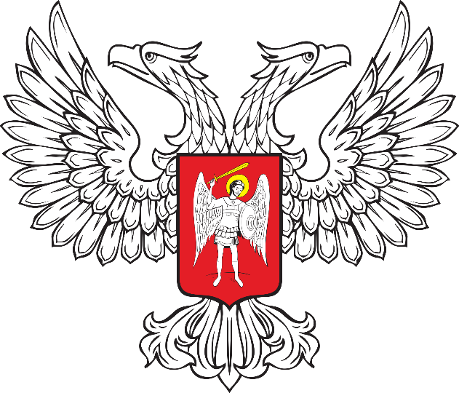

**АДМИНИСТРАЦИЯ ГОРОДСКОГО ОКРУГА ГОРЛОВКА**

**ДОНЕЦКОЙ НАРОДНОЙ РЕСПУБЛИКИ**

**ПОСТАНОВЛЕНИЕ**

13 ноября 2024 г. № 584

Об утверждении Перечня должностей муниципальной службы администрации городского округа Горловка Донецкой Народной Республики, при замещении которых муниципальные служащие обязаны представлять сведения о своих доходах, об имуществе и обязательствах имущественного характера, а также сведения о доходах, об имуществе

и обязательствах имущественного характера своих супруги (супруга)

и несовершеннолетних детей, и Перечня коррупционно-опасных

функций в администрации городского округа Горловка Донецкой Народной Республики, при реализации которых наиболее

вероятно возникновение коррупции

В целях реализации государственной политики в области противодействия коррупции, совершенствования и повышения эффективности антикоррупционной деятельности на территории муниципального образования городского округа Горловка Донецкой Народной Республики, в соответствии с Федеральным законом от 25 декабря 2008 года № 273-ФЗ «О противодействии коррупции», Федеральным законом от 03 декабря 2012 года № 230-ФЗ "О контроле за соответствием расходов лиц, замещающих государственные должности, и иных лиц их доходам», Указом Президента Российской Федерации от 18 мая 2009 года № 557 «Об утверждении перечня должностей федеральной государственной службы, при замещении которых федеральные государственные служащие обязаны представлять сведения о своих доходах, об имуществе и обязательствах имущественного характера, а также сведения о доходах, об имуществе и обязательствах имущественного характера своих супруги (супруга) и несовершеннолетних детей», Указом Президента Российской Федерации от 18 мая 2009 года № 559 «О представлении гражданами, претендующими на замещение должностей федеральной государственной службы, и федеральными государственными служащими сведений о доходах, об имуществе и обязательствах имущественного характера», законом Донецкой Народной Республики от 29 февраля 2024 года № 57-РЗ «О противодействии коррупции в Донецкой Народной Республике», руководствуясь Уставом муниципального образования городской округ Горловка Донецкой Народной Республики, принятым решением Горловского городского совета Донецкой Народной Республики от 25 октября 2023 года № 1/6-1 (с изменениями от 03 апреля 2024 года № I/25-1), подпунктом 50 пункта 2.4 раздела 2 Положения об администрации городского округа Горловка Донецкой Народной Республики, утвержденного решением Горловского городского совета Донецкой Народной Республики от 10 ноября 2023 года № 1/8-3, администрация городского округа Горловка Донецкой Народной Республики

ПОСТАНОВЛЯЕТ:

1. Утвердить Перечень должностей муниципальной службы городского округа Горловка Донецкой Народной Республики, при замещении которых муниципальные служащие обязаны представлять сведения о своих доходах, об имуществе и обязательствах имущественного характера, а также сведения о доходах, об имуществе и обязательствах имущественного характера своих супруги (супруга) и несовершеннолетних детей (прилагается).

2. Утвердить Перечень коррупционно-опасных функций в администрации городского округа Горловка Донецкой Народной Республики, при реализации которых наиболее вероятно возникновение коррупции (прилагается).

3. Руководителям отраслевых (функциональных) и территориальных органов администрации городского округа Горловка Донецкой Народной Республики, ознакомить с настоящим Постановлением муниципальных служащих под роспись.

4. Настоящее Постановление подлежит размещению на официальном сайте муниципального образования городского округа Горловка Донецкой Народной Республики – https:// gorlovka-r897.gosweb/gosuslugi.ru.

5. Настоящее Постановление вступает в силу со дня его подписания.

Глава муниципального образования

городского округа Горловка

Донецкой Народной Республики И.С. Приходько